Configurar Backend Spring Boot - Java 8

Requisito previo: base de datos configurada según DB-Install.docx (SQL Server Express con TCP 1433 y los scripts 01 a 04 ejecutados).

Instalación de Java 8

1.- Inicio > PowerShell > Clic derecho > Ejecutar como administrador.
2.- Verificar que winget esté disponible (viene con Windows 10/11 como "App Installer"):
winget --version
3.- Instalar Eclipse Temurin JDK 8 (gratuito). Aceptar el aviso de Control de cuentas de usuario cuando aparezca:
“winget install --id EclipseAdoptium.Temurin.8.JDK -e”
El instalador configura automáticamente la variable JAVA_HOME y agrega el JDK al Path del sistema.
Ojo: si termina con el código de error 1602, la instalación fue cancelada (el aviso de Control de cuentas se cerró o no se aceptó). Volver a ejecutar el comando winget install.
4.- Cerrar la terminal y abrir una nueva (para que tome las variables) y verificar la versión. Debe mostrar openjdk version "1.8.0_xxx":
java -version

# ruta del JDK configurado (PowerShell):

$env:JAVA_HOME
Ojo: si java -version muestra otra versión (17, 21, 25...) hay otro JDK antes en el Path. Inicio → "Editar las variables de entorno del sistema" > Variables de entorno > Path, y subir C:\Program Files\Eclipse Adoptium\jdk-8...\bin al primer lugar.

Instalación de Maven (opcional)

5.- Descargar el "Binary zip archive" de Apache Maven desde https://maven.apache.org/download.cgi y descomprimirlo, por ejemplo en C:\tools\apache-maven-3.9.9
6.- Agregar C:\tools\apache-maven-3.9.9\bin a la variable Path (Inicio → "Editar las variables de entorno del sistema" → Variables de entorno → Path).
7.- Cerrar y abrir una nueva terminal y verificar. Debe indicar Java version: 1.8:
mvn -v

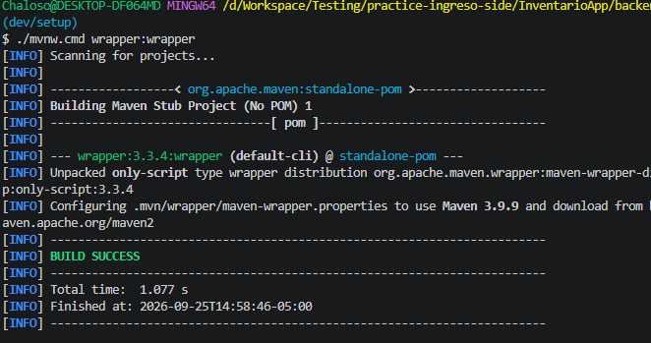

Creación del proyecto
Ojo: los siguientes pasos son referenciales para indicar cómo se inició el proyecto. Para ejecutarlo ir a "Ejecución del proyecto".

1.- Ejecutamos el comando
./mvnw.cmd archetype:generate -DgroupId=com.inventario -DartifactId=backend-inventario -DarchetypeArtifactId=maven-archetype-quickstart -DarchetypeVersion=1.4 -DinteractiveMode=false

2.- Para este caso, subir el proyecto de nivel
“mv backend-inventario/pom.xml backend-inventario/src . && rm -r backend-inventario”
3.- Modificamos a la versión Spring 2.7 / Java 8 o copiamos el pom.xml en el repositorio
4.- Modificamos el app con helloworld por InventarioApplication.java
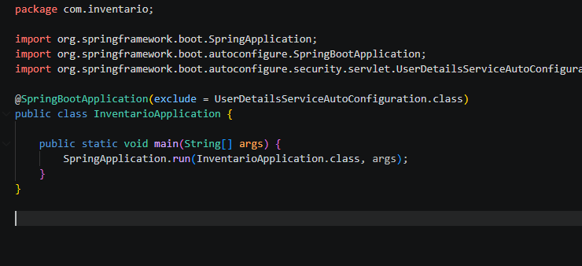
5.- Modificamos el appTest.java para que use la paquetería JUnit 5

import static org.junit.jupiter.api.Assertions.assertTrue;

import org.junit.jupiter.api.Test;

6.- Comprobamos que todo esté bien con
./mvnw.cmd spring-boot:run
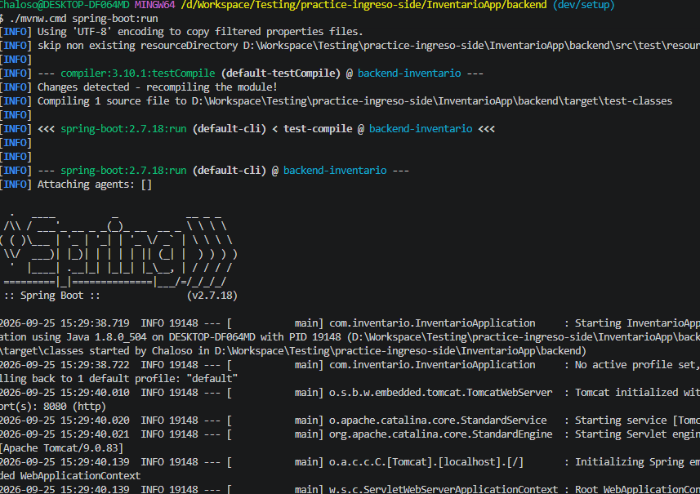

Configuración Application.yml
1.- Entra a src/main/ y crea el folder resources
2.- crea el archivo application.yml
3.- Copiamos
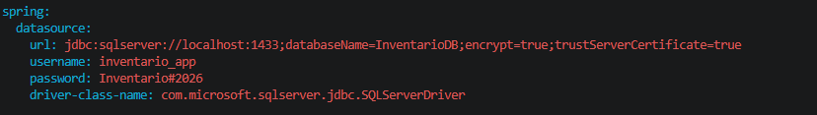
4.- volvemos a probar con mvn spring-boot:run
